附件3：

教育部学历证书电子注册备案表下载流程

- 登录学信网，网址为：http://www.chsi.com.cn/
- 点击“学历查询”

- 点击“本人查询”
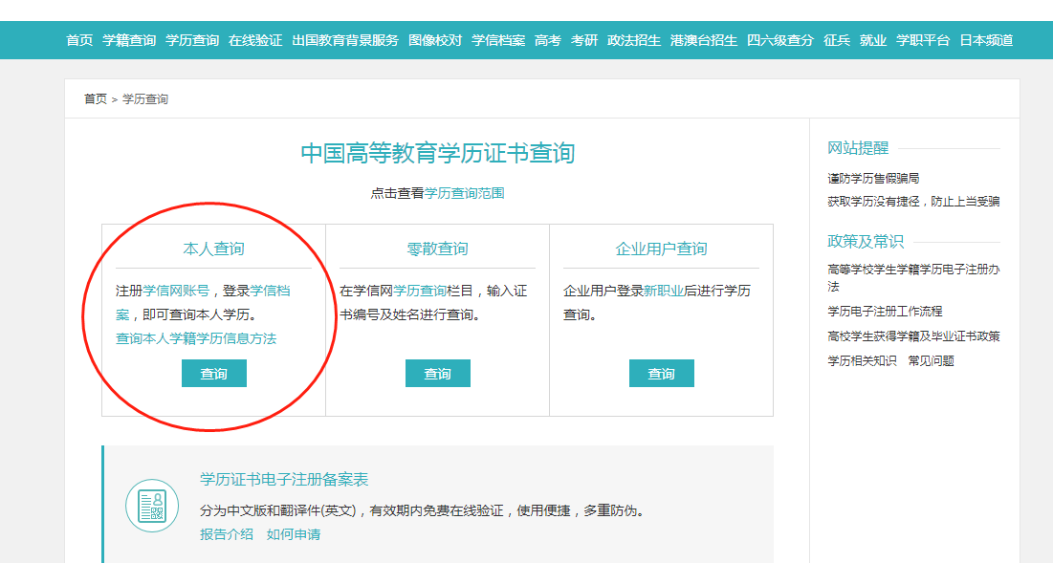

- 登录学信档案（无账号请先注册）

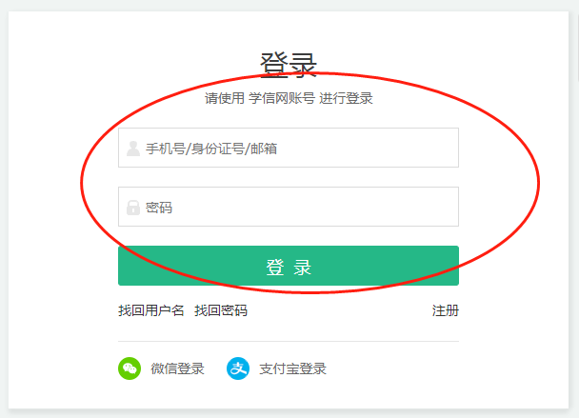

- 点击在线验证报告-查看/申请
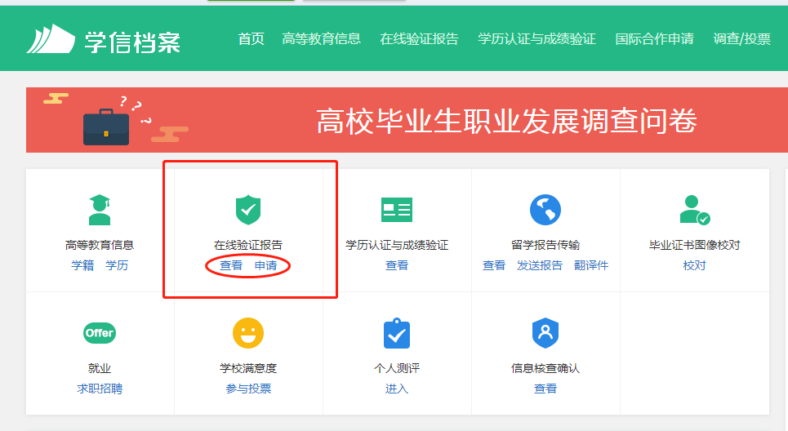
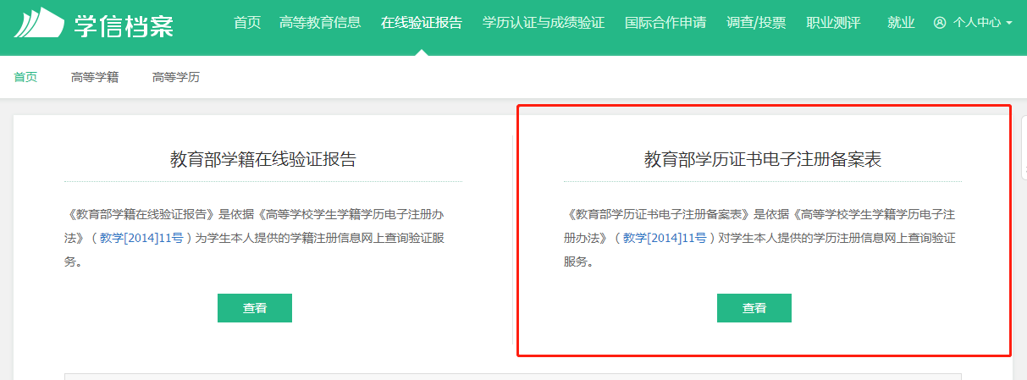
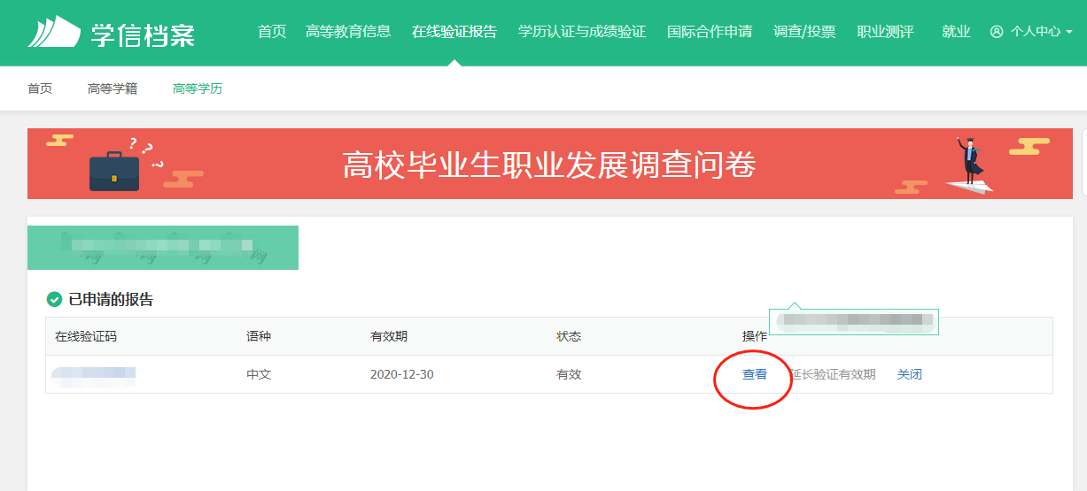

- 点击下载PDF版《教育部学历证书电子注册备案表》
